健行科技大學1022學年度『凝視與再現：移民社會與多元認同』
課群計畫課堂日誌
課程名稱： 歷史人物分析 上課日期： 103 年 04 月 21 日
授課教師： 邵承芬 教學助理： 傅郁琪、何宗穎 (TA用)
出席人數 | 應到： 53 人 實到： 42 人
授課內容  摘要 | 1.進行杜聰明圓桌討論。  2.期中作業繳交，小組統一收齊，並由TA完成擔潤筆及審閱的工作。  3.期中作業今天繳交的同學，如需要微調者，請於本週日晚上十二點以前寄給各組負責的TA，成績比照正常繳交的分數計算方式。  4.第八組同學獲得連續兩週圓桌討論優秀獎，並發7-11禮卡。  5. 宣布期末學生小組實作費的各項規定與標準。
學生學習  狀況 | 在課程中，學生手機的普遍使用率居高，在今天課程講課時，老師要求同學專注配合授課老師將課，暫時停下手邊任何工作，使方法得到許多共鳴與回饋，專心一件事才能使得效率提高。
待解決問題 | - 圓桌討論過後，可以請同學上台發表其意見，讓更多的同學有上台的機會。  - 尚未繳交作業的同學，再繼續追蹤其繳交上的問題與困難。
上課照片  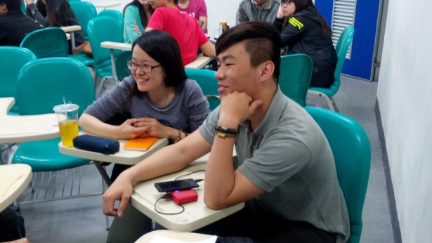 |  | 上課照片  